1.检测ubm-环形光-5倍（有无跳镀、ubm不完整（边缘返亮）、探针脚）
2.检测ubm-反射光-5倍（有无ubm、有无pad、ubm不完整、镀层发黑）
3.植球后检测有无锡球-反射光-5倍（无球、锡球不完整、大球）
4.WLP-检测2D - 10倍反射光（划伤、黑点、白点）---暂不检
5.WLP-检测3D - 3D镜头（球高、球低、无球）
6.WLP-检测开孔大小-5倍（开孔小、开孔大、孔内沾污）---暂不检

- 检测ubm-环形光（有无跳镀、ubm不完整（边缘返亮）、探针脚）
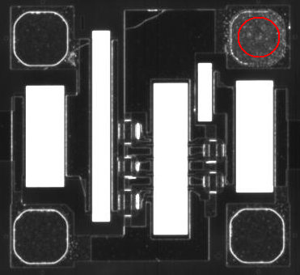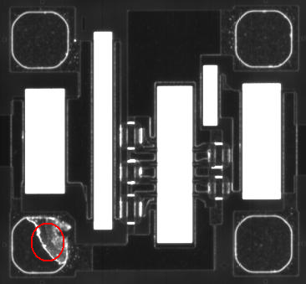
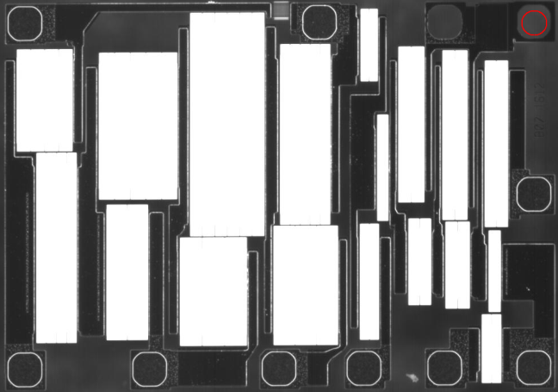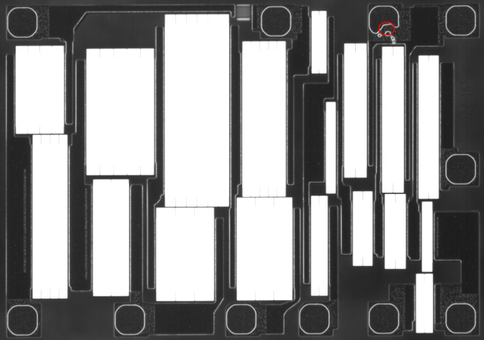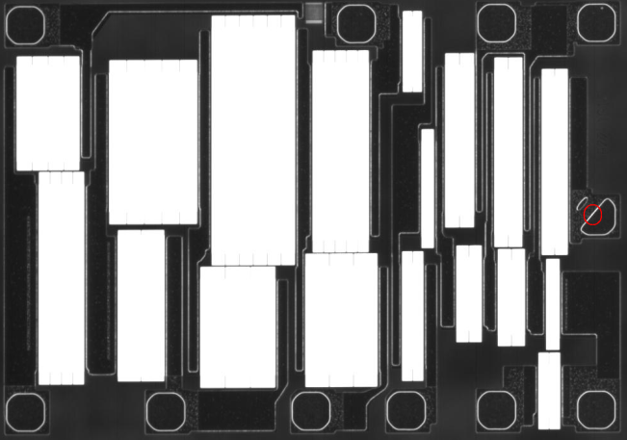

- 检测ubm-反射光-5倍（有无ubm、有无pad、ubm不完整、镀层发黑）
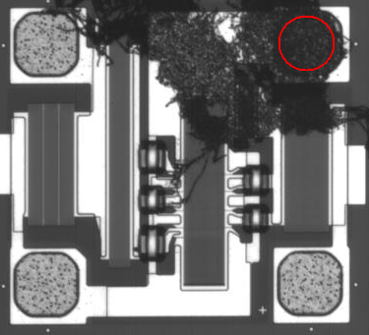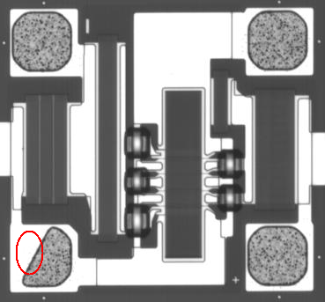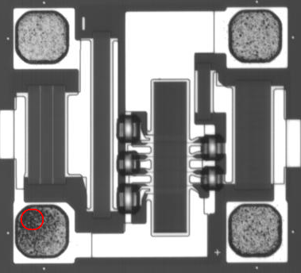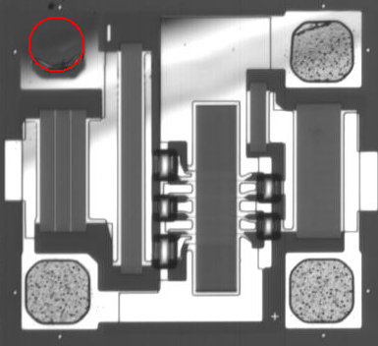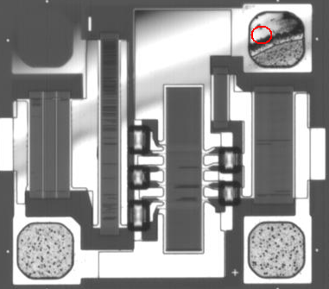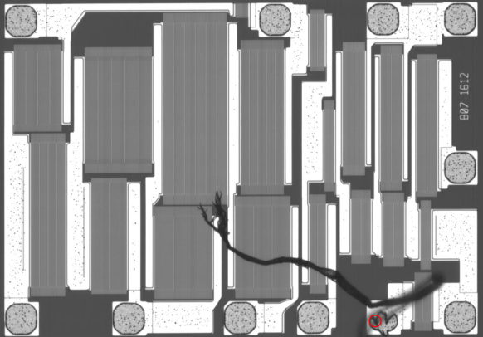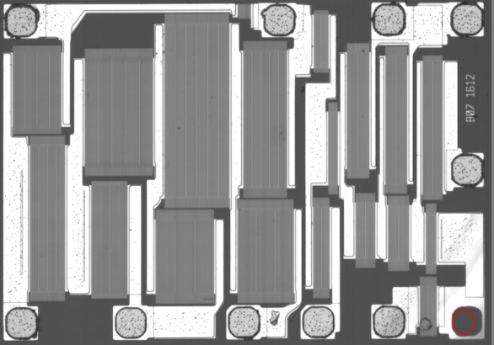

- 植球后检测有无锡球-反射光-5倍（无球、锡球不完整、大球）
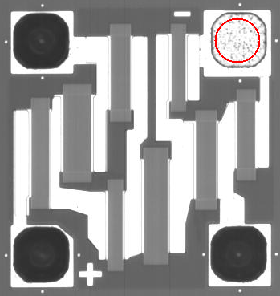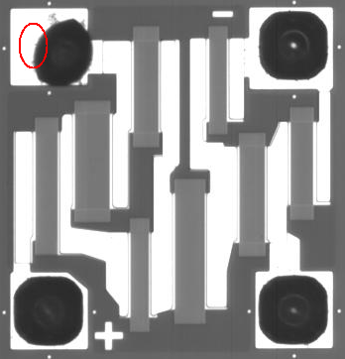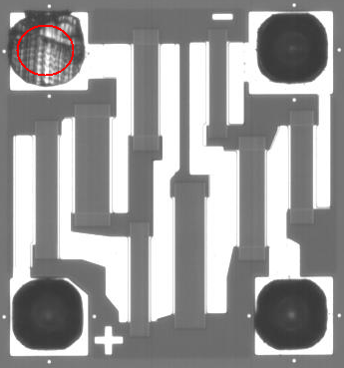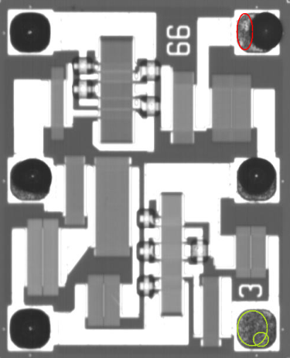
- WLP-检测2D - 10倍反射光（划伤、黑点、白点）---暂不扫
- WLP-检测3D - 3D镜头（球高、球低、无球）
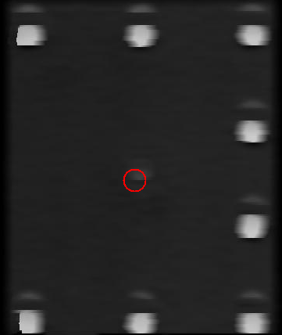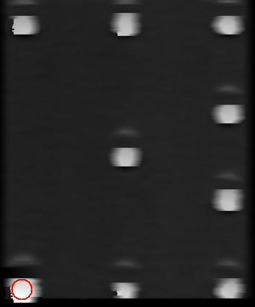
- WLP-检测开孔大小-5倍（开孔小、开孔大、孔内沾污）---暂不扫

- 检测ubm-环形光（有无跳镀、ubm不完整（边缘返亮）、探针脚）
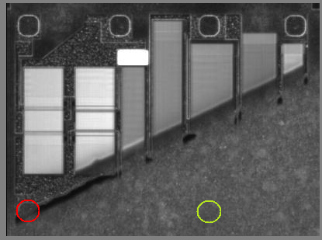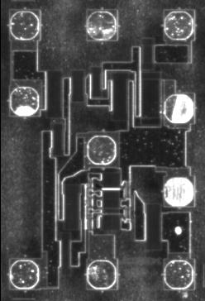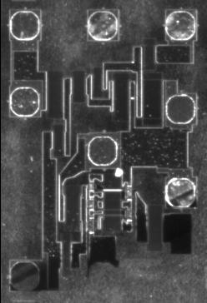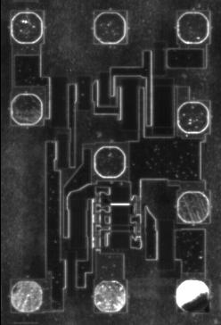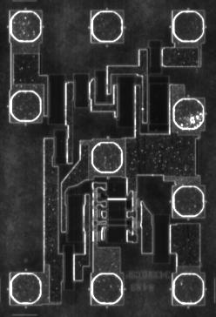
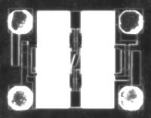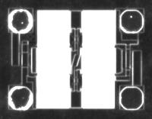

- 检测ubm-反射光-2倍（有无ubm、有无pad、ubm不完整、镀层发黑、镀层异色）
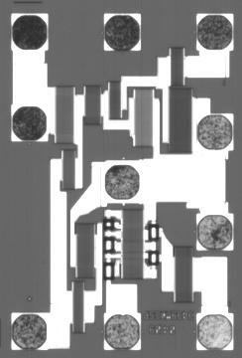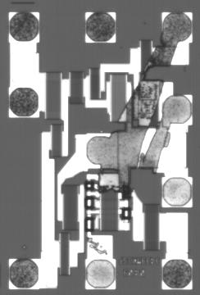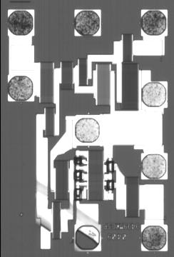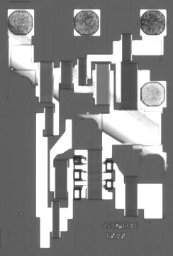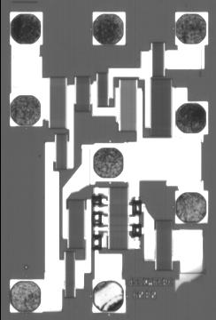
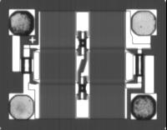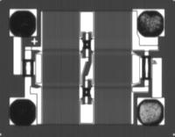

- 植球后检测有无锡球-反射光-2倍（无球、锡球不完整、大球-暂无2x不良图片）
